Как правильно разворачивать вложенные таблицы в Power Query

11311 02.03.2022 [Скачать пример](https://www.planetaexcel.ru/upload/iblock/dd4/ezh6f1487lcmntbdsg53htfymejq1zxn/expand-nested-tables-power-query.zip)

Предположим, что у нас есть файл Excel с несколькими "умными" таблицами:

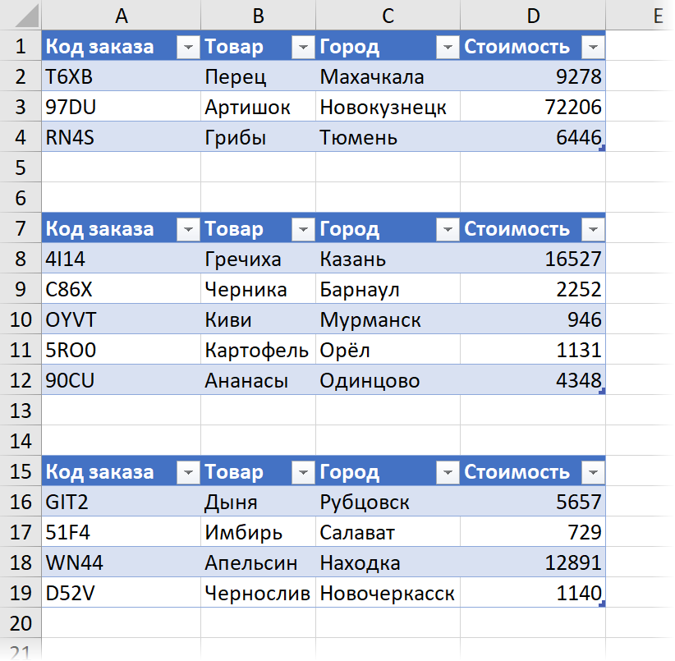

Если стандартным образом загрузить эти таблицы в Power Query с помощью команды **Данные - Получить данные - Из файла - Из книги (Data - Get Data - From file - From Workbook)**, то мы получим примерно следующее:

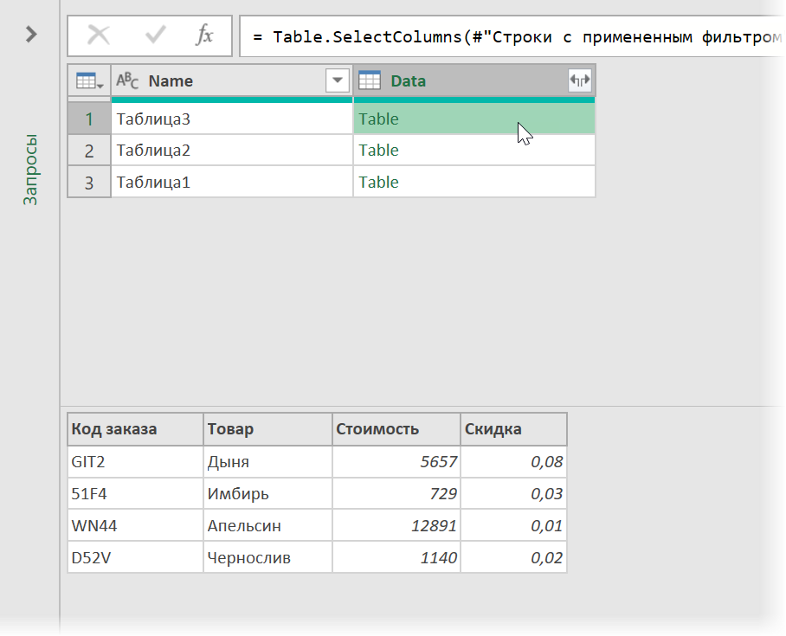

Картинка, думаю, знакомая многим пользователям Power Query. Подобные вложенные таблицы можно увидеть после объединения запросов (а-ля ВПР), группировки (команда **Группировать по** на вкладке **Преобразование**), импорте всех файлов из заданной папки и т.д.

Следующим логичным шагом в подобной ситуации обычно бывает разворачивание всех вложенных таблиц разом - с помощью кнопки с двойными стрелками в шапке столбца **Data**:

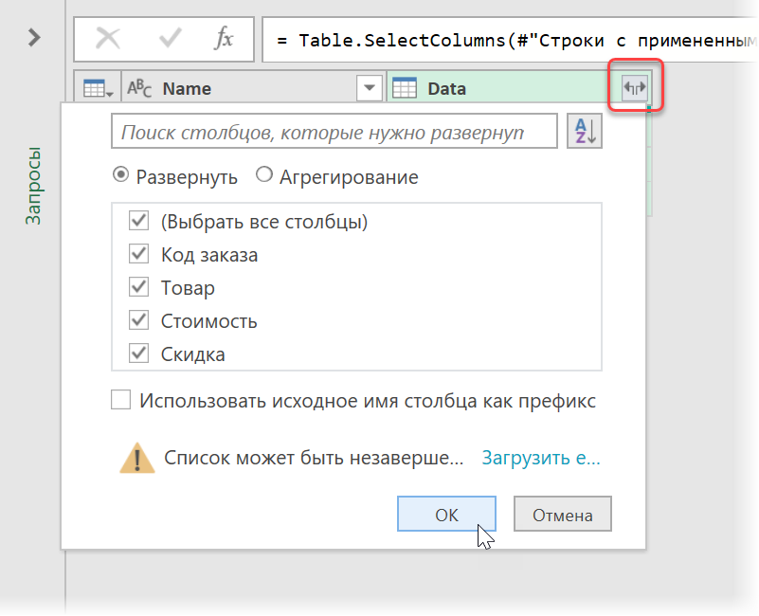

В результате получим сборку всех строк из всех таблиц в единое целое. Всё хорошо, просто и понятно.

Теперь представим, что в исходных таблицах добавили новый столбец (Скидка) и/или удалили один из имеющихся (Город):

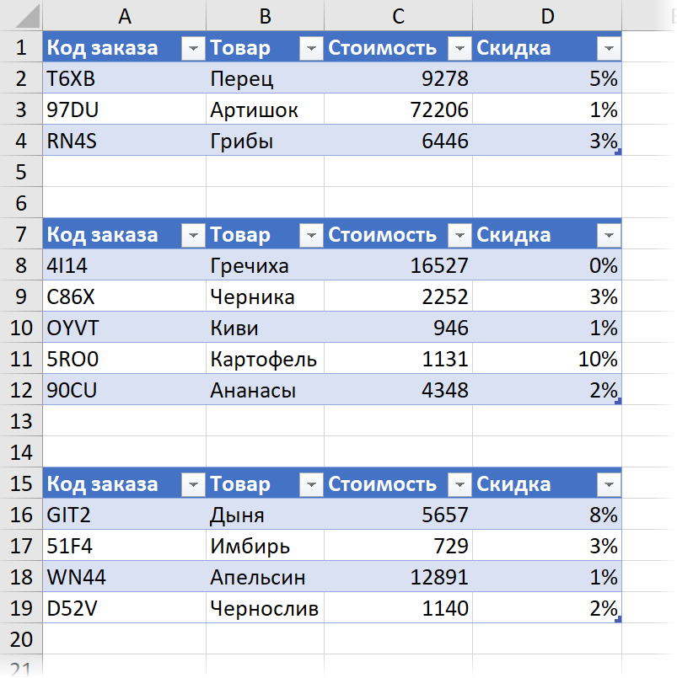

Тогда наш запрос после обновления вернет уже не такую красивую картинку - скидка так и не появилась, а столбец город стал пустым, но не пропал:

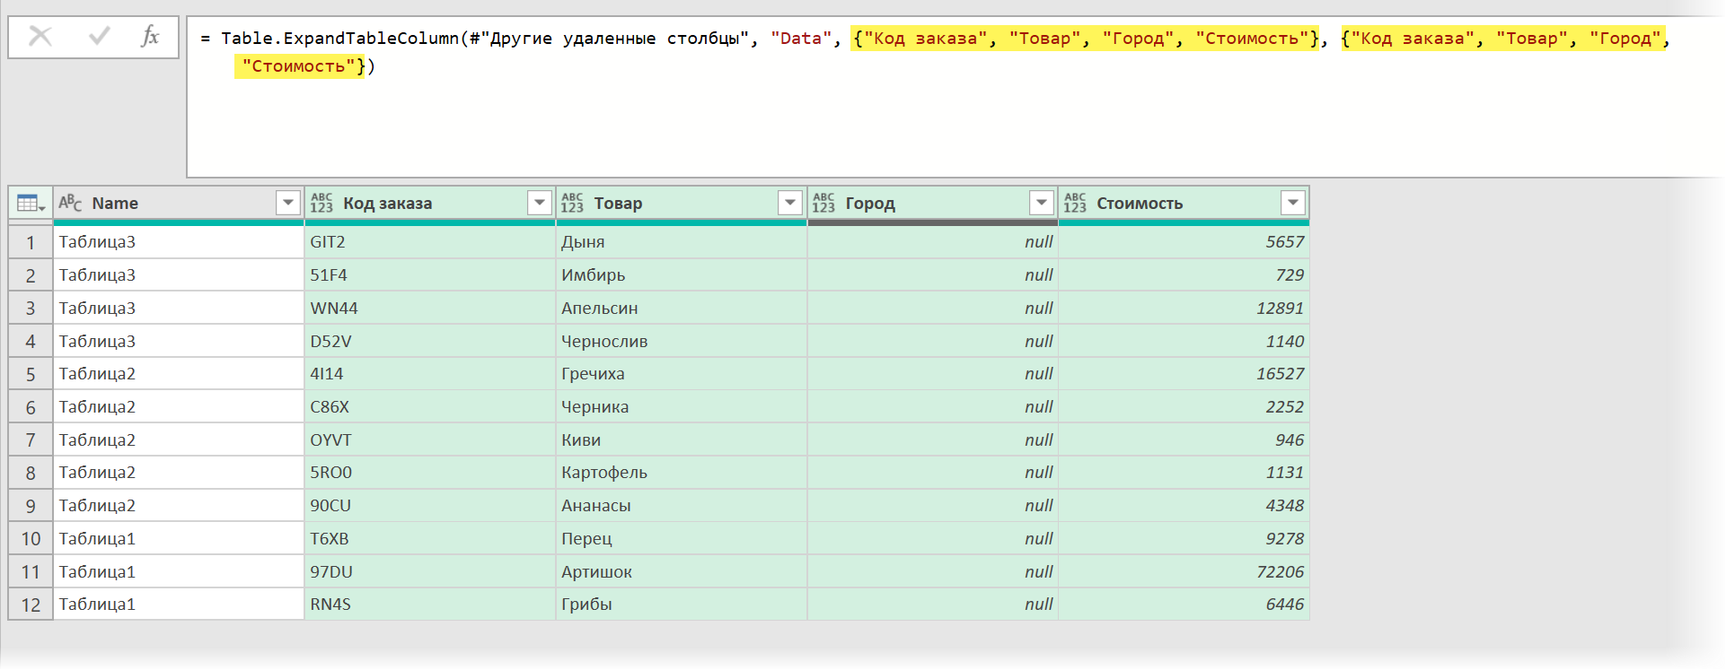

И легко сообразить почему - в строке формул хорошо видно, что имена развёрнутых столбцов жёстко прописаны в аргументах функции **Table.ExpandTableColumn** в виде списков в фигурных скобках.

Обойти эту проблему несложно. Во-первых, давайте получим имена столбцов из шапки любой (например, первой) таблицы с помощью функции **Table.ColumnNames**. Это будет выглядеть как:

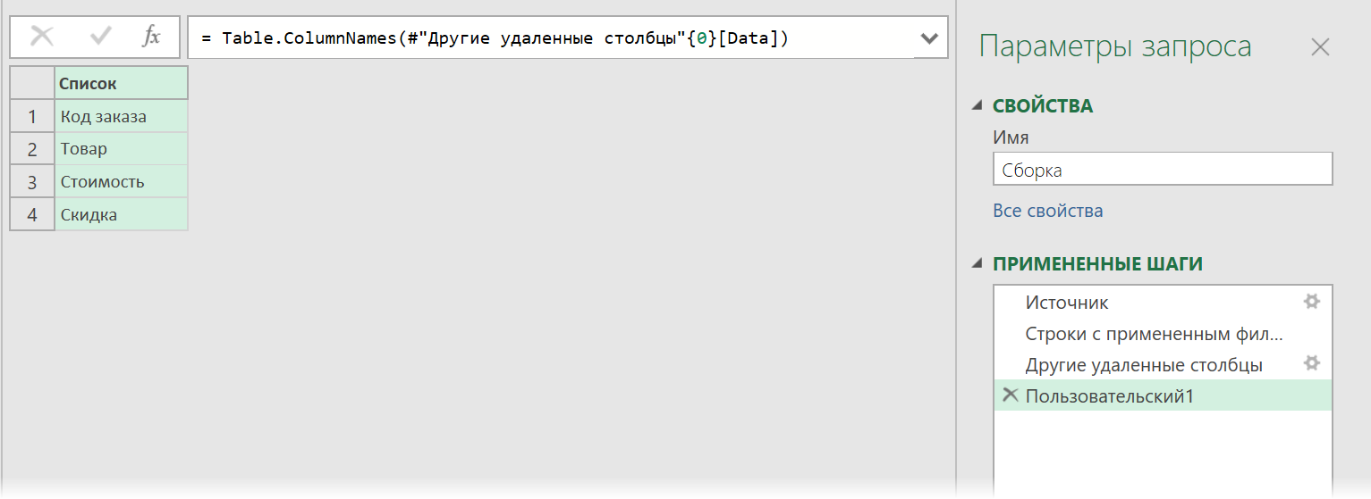

Здесь:

* **#"Другие удаленные столбцы"** - имя предыдущего шага, откуда мы берём данные
* **{0}** - номер таблицы, из которой мы извлекаем шапку (считая с нуля, т.е. 0 - это первая таблица)
* **[Data]**- имя столбца на предыдущем шаге, где лежат разворачиваемые таблицы

Осталось полученную в строке формул конструкцию подставить их в функцию **Table.ExpandTableColumn** на шаге разворачивания таблиц вместо жёстко прописанных списков. Выглядеть всё это в итоге должно так:

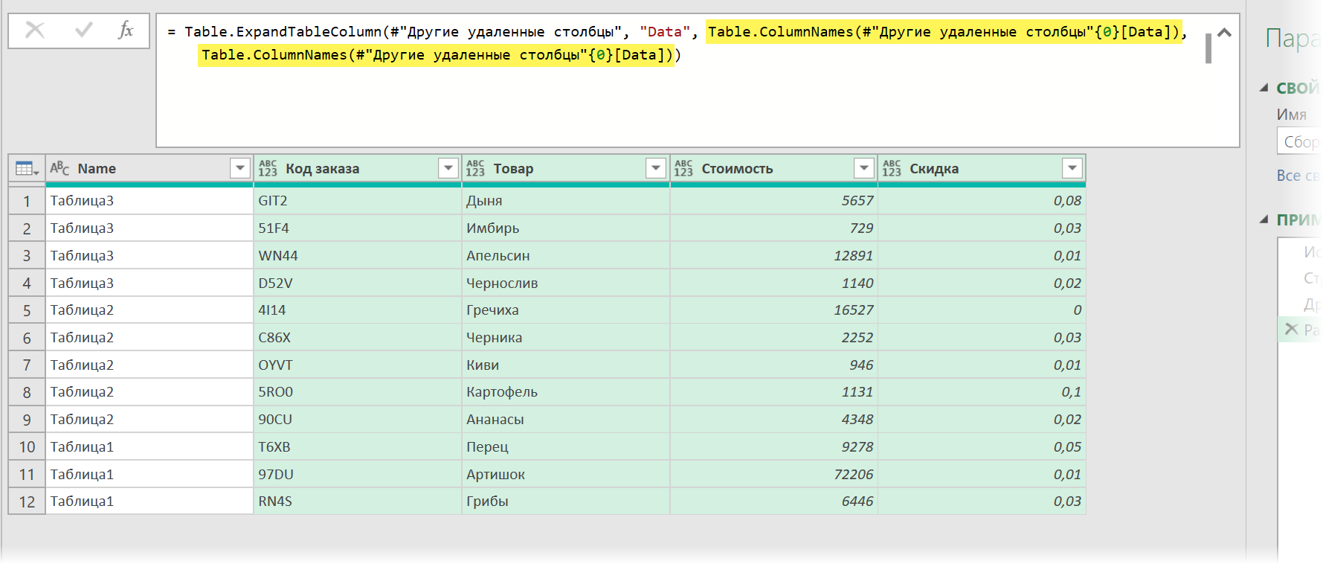

Вот и всё. И никаких проблем с разворачиванием вложенных таблиц при изменении исходных данных больше не будет.